|  |  |  |  |  |  |
| --- | --- | --- | --- | --- | --- |
|  | | **작성자** | 2013182034  이용선 | **팀명** | 낙서의 전설  Legend Of Doodles |
| **주차** | 29주차 | **기간** | 2018.07.15 ~ 2018.07.21. | **지도교수** | 이 형 구 (서명) |
| **이번주 한일** | 1. 모델링 및 텍스처 작업 모델링 추가 작업 진행 2. UI 작업 특성 선택창 제작 | | | | |

**<상세 수행내용>**

* 모델링 및 텍스처 작업
  + 모델링 추가 작업 진행  
    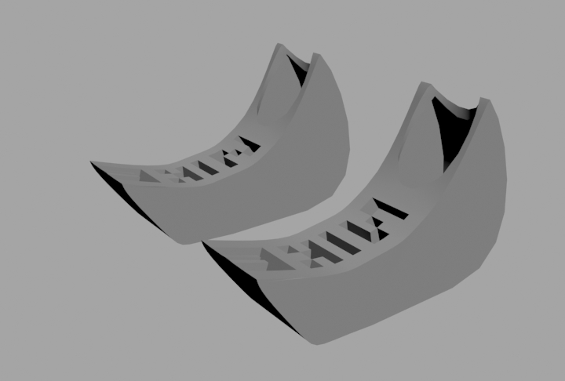  
    (나이키 신발)  
    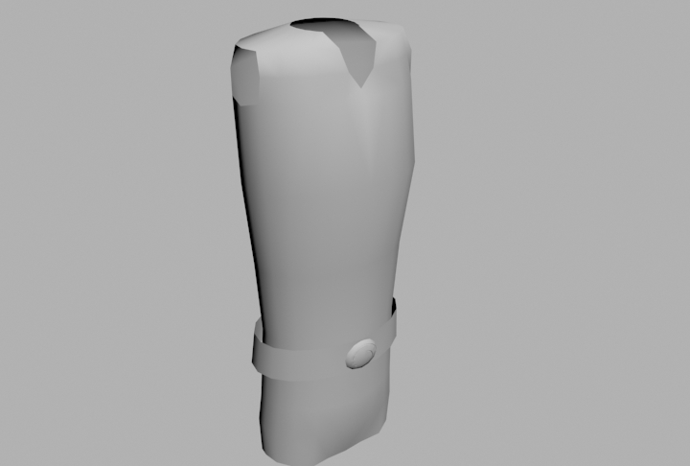  
    (링크의 옷)  
    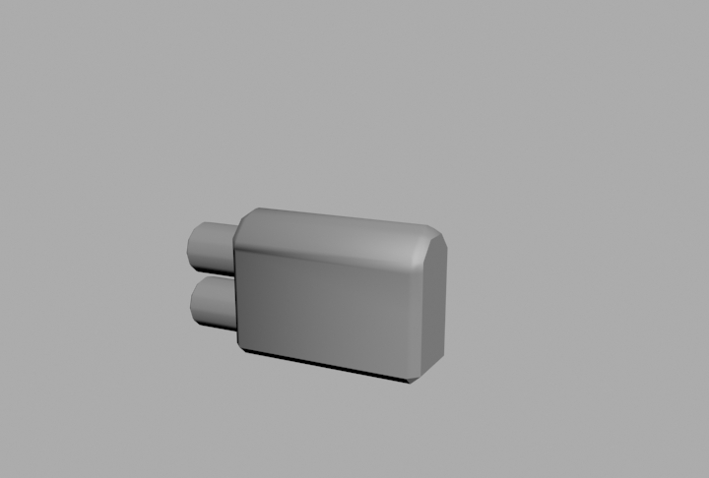  
    (머플러)  
    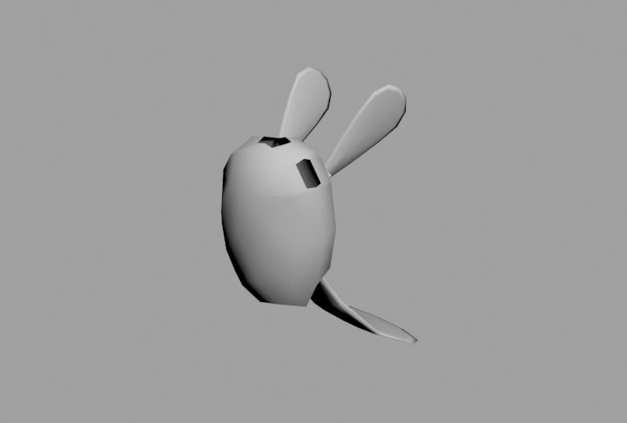  
    (모기 코스튬)  
    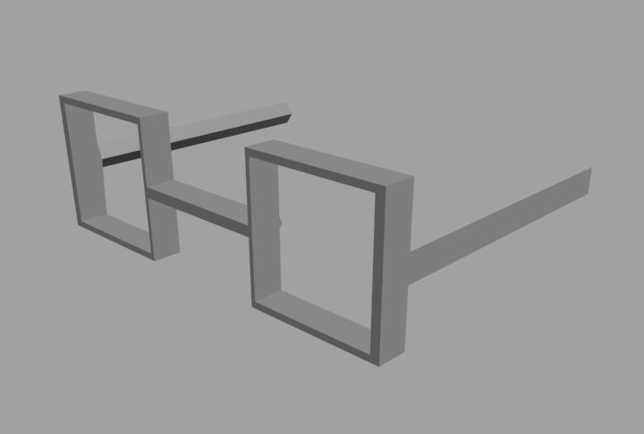  
    (뿔테안경)  
    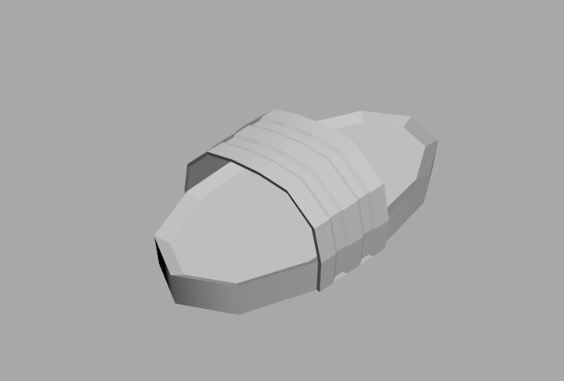  
    (삼선 슬리퍼)  
    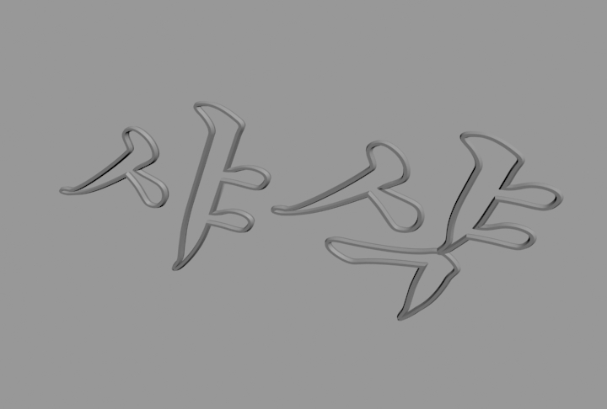  
    (샤샥)  
    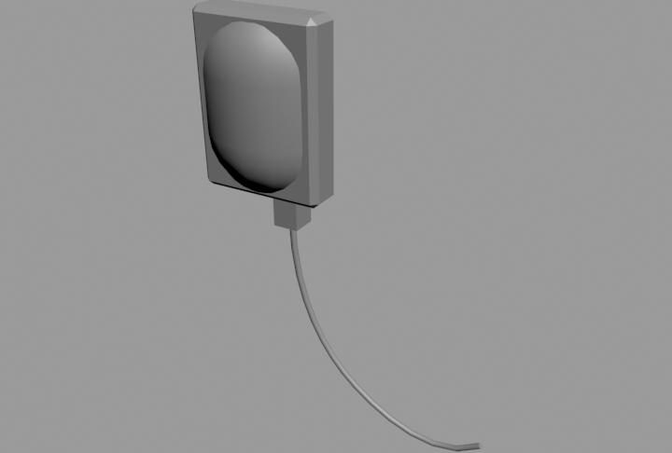  
    (수혈팩)  
    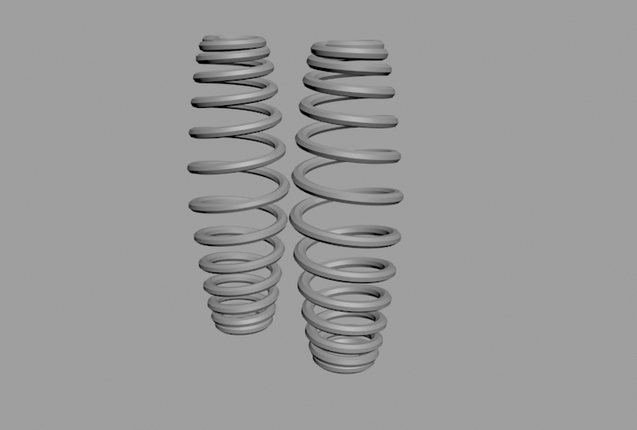  
    (스프링)  
    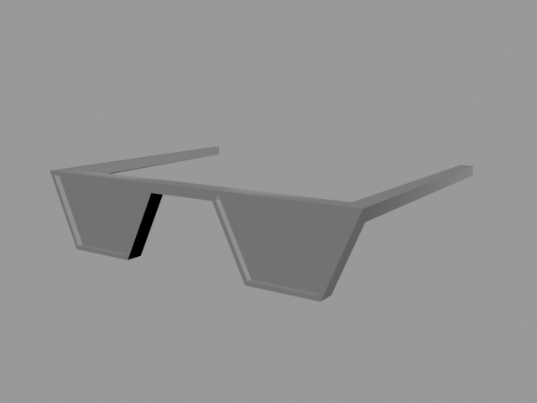  
    (썬글라스)  
    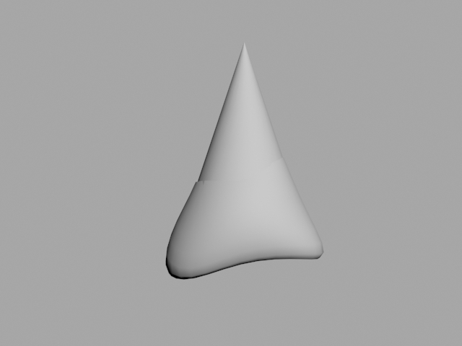  
    (아이스크림)  
    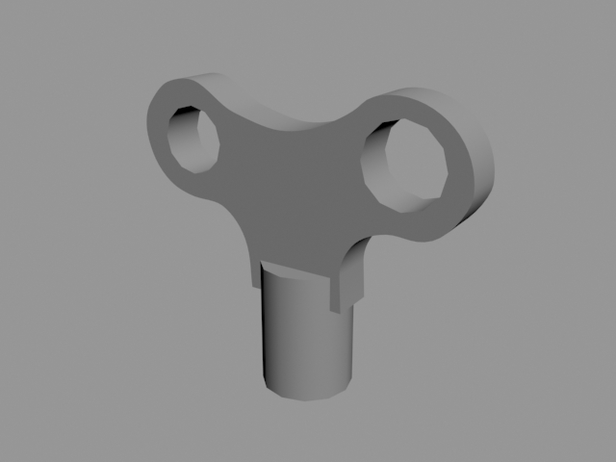  
    (장난감 태엽)  
    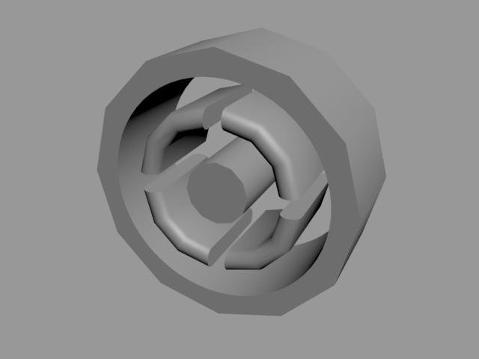  
    (크로스 헤어)
  + 특성창 이미지 편집  
    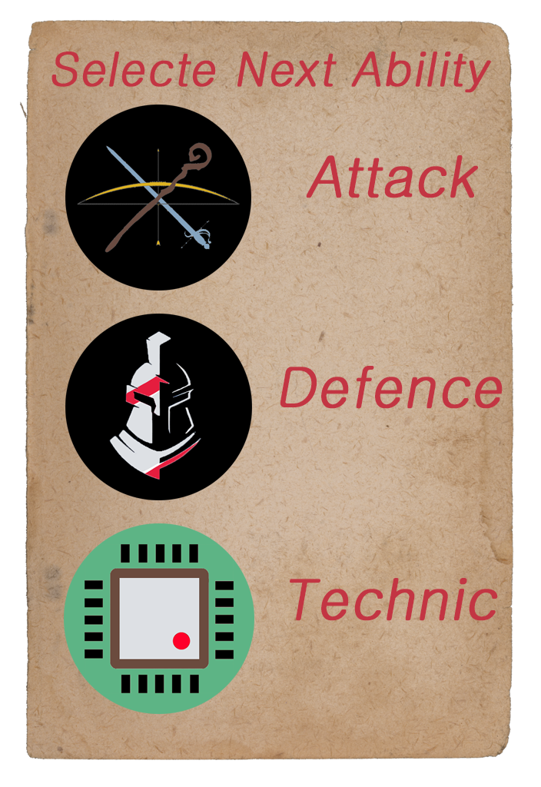
* UI 작업

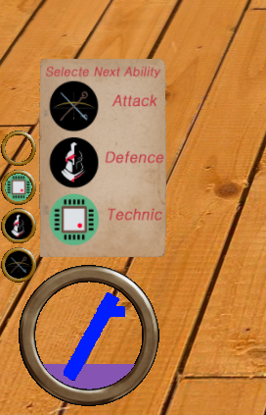  
(플레이어 HP 버튼을 누르면 등장)  
클릭해서 플레이어 특성 변경 아직 미구현 (클릭 범위 계산중)

* 유튜브 URL

|  |  |  |  |
| --- | --- | --- | --- |
| **문제점 정리** | UI 구현 UI 이미지 편집, 제작, 수집  모델링 추가진행 | **해결 방안** | 질문, 연습, 분석, 노력 |
| **다음 주차** | 30주차 | **다음 기간** | 2018.07.22 ~ 2018.07.28.. |
| **다음주 할 일** | 1. 특성 UI 진행 2. 모델링 텍스처 제작 | | |
| **지도교수**  **Comment** |  | | |